**Contador de vueltas digital**

Integrantes:

Espiritu Carlos

Oviedo Dylan

Salas Klein Ian

Abstracto-

En el colegio, para taller nosotros hemos tenido que hacer una fuente que lleva un transformador y su precio no es barato. Y debido a eso hemos querido hacer un proyecto para poder ayudar a todos los chicos que no cuenten con la posibilidad de comprar uno transformador y también a los que lo quieran hacer uno.

Como este proyecto será usado por chicos se ha tenido en cuenta todas la variables que pueden causar un mal funcionamiento del proyecto para que sea lo más eficaz posible y de esa manera puedan hacer su transformador sin inconvenientes y a un costo reducido.

Descripción-

Este producto en una bobinadora capaz de mostrar la cantidad de vueltas realizadas y avisar cuando se llegue al límite establecido anteriormente por el usuario. El usuario tendrá a su disposición 5 botones, 1 para sumar el límite de vueltas a realizar, otro para restar el límite de vueltas a realizar, un botón para confirmar la operación y los otros dos botones son de reset, uno es el reset de la variable y el otro es del reset total del proyecto Sirve para hacer la bobinadores que constituyen a un trasformador, mientras más precisos sean las bobinas más eficaz será el trasformador. Lo más llamativo de este proyecto es la precisión con la que se pueden hacer las bobinas y de la manera más económica.

Este proyecto fue pensado para los futuros estudiantes, para que puedan ser capaces de hacer sus propios transformadores y ahorrase plata.

base teorica

Este proyecto es una bobinadora que nos permite hacer la bonica la cual es un componete muy importante de los transformadores pera antes de todo esto, ¿Qué es un tranformador?

Un transformador o trafo es básicamente un **dispositivo electro-magnético estático**, constituido por dos arrollamientos o bobinas, que funciona según el principio de la [ley de inducción de Faraday](https://es.wikipedia.org/wiki/Ley_de_Faraday).

El transformador es capaz de modificar, sin variar la frecuencia, los componentes de la **energía eléctrica alterna** de la entrada (voltaje y corriente) a otros distintos en la salida.

Esto es posible gracias a la **inducción mutua**, es decir, el proceso por el cual una bobina de alambre induce magnéticamente un voltaje en otra bobina situada muy cerca de ella.

Idealmente se supone que la **potencia de entrada es igual a la de salida**, sin embargo, los trafos reales presentan **pequeñas pérdidas**, dependiendo de factores tales como su diseño o su tamaño.

El primer Tranformador electrico fue  construido por Michael Faraday en 1831 cuando se disponía a llevar a cabo  los experimentos en los que posteriormente  descubriría la inducción electromagnética.

Los elementos que usó fueron dos bobinas enrolladas una sobre  la otra . Al variar la corriente que pasaba por una de ellas, cerrando o abriendo el interruptor, el flujo magnético, a través de la segunda bobina variaba y se inducía una corriente eléctrica.  Esto es, precisamente,  un transformador eléctrico. Pero como suele pasar en estos casso, su descubridor, Michael Faraday, no prestó  mayor atención a este hecho ya que eran otras cuestiones las que le interesaban.

Con el pasar de los años, varios fueron los cientificos que llevaron a cabo experimentos con distintas versiones de este primer transformador inventado por Faraday.

Más de 50 años despues, en 1884 los ingenieros húngaros Zipernowsky, Bláthy y Deri, trajadores todos de la compañía Ganz crearon en Budapest el modelo “ZBD” de transformador de corriente alterna además de  descubrir la fórmula matemática de los transformadores:

\frac{Vs}{Vp}=\frac{Ns}{Np}

Donde: (**Vs**) es la tensión en el secundario y (**Ns**) es el número de espiras en el secundario, (**Vp**) y (**Np**) se corresponden al primario.

Un transformador esta compuesto por varias partes:

**Bornes de entrada y salida:** estos son los puntos de conexión del circuito de entrada y el de salida con el transformador.

**Núcleo de chapas magnéticas:** este es el encargado de que el flujo magnético generado se mantenga dentro del transformador, evitando que se disperse por el aire lo cual provocaría pérdidas y reduciría la eficiencia del proceso. Se establece una configuración por láminas (o chapas) para evitar la aparición de corrientes de Foucault, ya que favorecen las pérdidas.

**Bobinados primario y secundario:** están formados por conductores de cobre en forma de hilos redondos o rectangulares. Cuando una corriente eléctrica pasa a través del devanado primario, se desarrolla un campo magnético que induce una tensión en el devanado secundario.

LI0STA DE MATERIALES:

-Atmega 328

-Sensor A-3144

-Display LCD 16x2

-Resistencias x7 de 10kΩ

-LM-7805

-Fuente Switch

-Placa 10x10

-Capacitores x 2 de 22pF

-Capacitores x 1 de 10mF

-Capacitores x 1 de 0.33microF

-Cristal de cuarzo 16MHz

-Pulsadores

-Buzzer

-Molex de 2 m/h

-Molex de 3 m/h

-Pines para molex

-Tira de pines macho

-Estaño

-Cables (varios)

-Gabinete

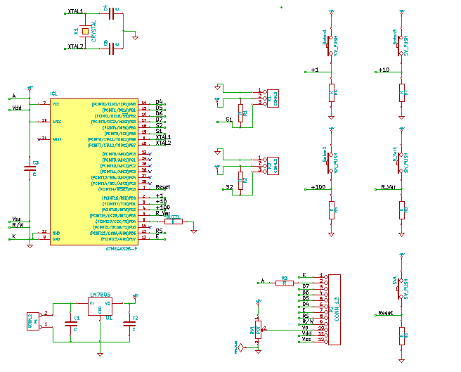

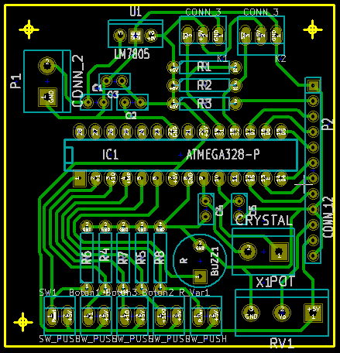

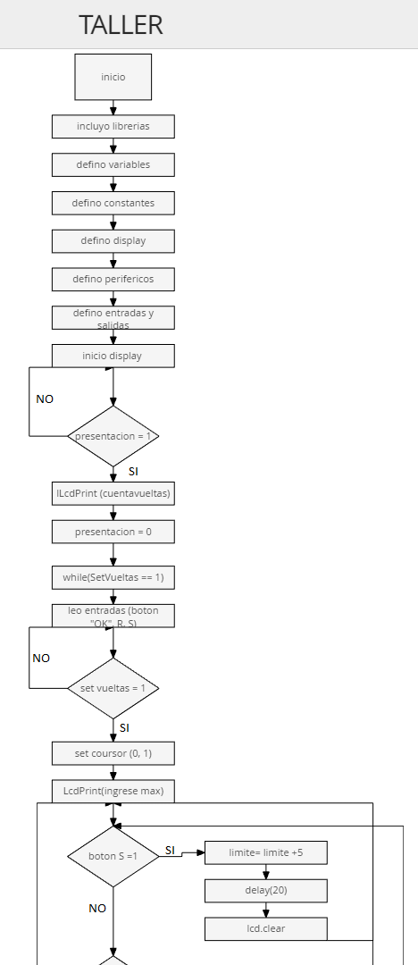

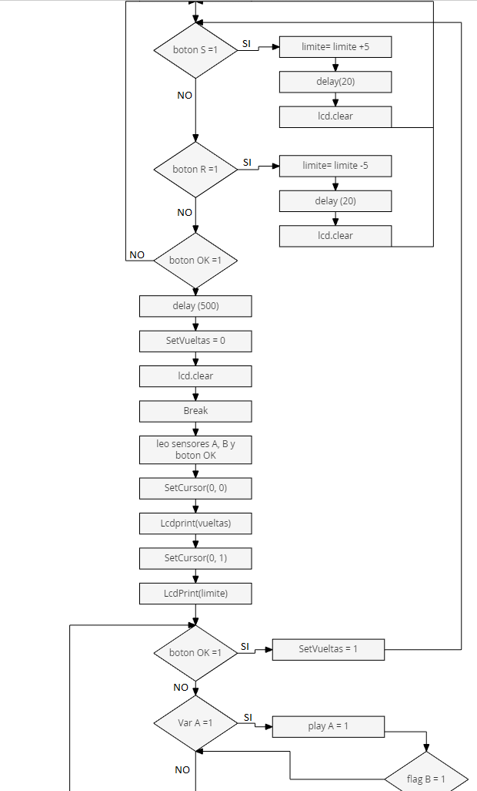

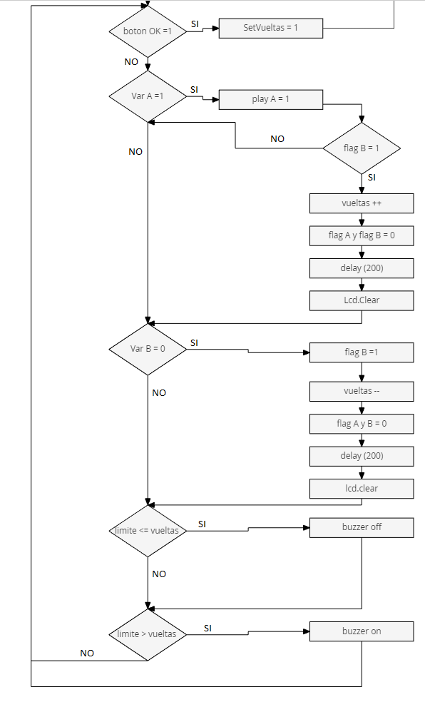

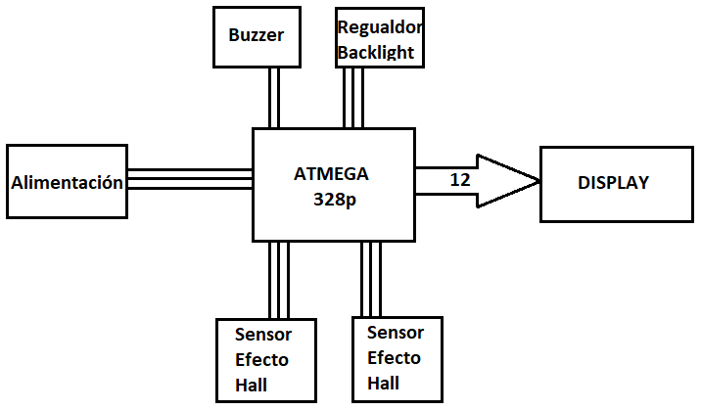

Vistas del gabinete-

Vista de frente

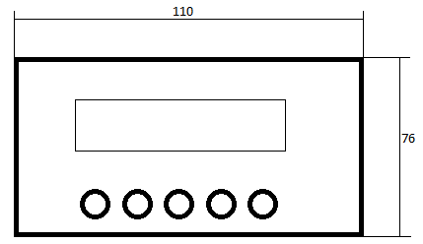

Vista Caballera

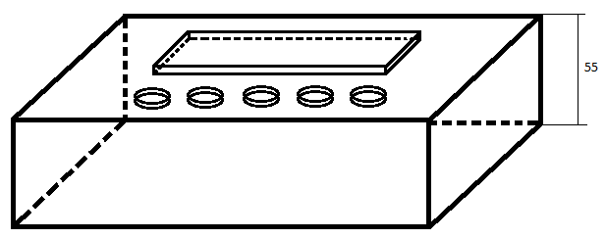

Explicar diseño

El proyecto cuanta con botones especiales para poder calibrar la cantidad de vueltas que queremos hacer y una vez se llegue a esa cantidad el dispositivo avisara mediante una señal sonora.

Display lcd 16 x 2: usamos este tipo de de lcd debido a que estamos acostumbrados ya que lo usamos desde segundo año

Arduino: lo usamos debido a su facilidad a la hora de programar

Sensores de efecto hall: elegimos este tipo de sensores porque es la mejor manera para este tipo de proyecto y no es un componente complicado de usar

Fuente switch: posee un pequeño tamaño y nos da la tensión necesaria para nuestro proyecto y ya la habíamos comprado anteriormente

La fabricación consta de planchar la Serigrafía en la plaqueta y procesarla en el percloruro, una vez procesada se agujerea y se le sueldan los componentes. Y la plaqueta ya estaría lista para colocar en el gabinete.

Este proyecto bajo condiciones normales debe durar al menos 10 años.

Este proyecto, al encenderlo se puede ver la interfaz en la que deberás colocar la cantidad de vueltas deseadas, una vez coladas la cantidad de vueltas se presiona el botón de “OK”. Una vez hecho esto se verá la cantidad setea anteriormente en la parte de abajo del display y la cantidad de vueltas que hemos realizado en la parte de arriba del display. Cuando la cantidad de vueltas de la parte superior iguale o supere a la de la parte inferior sonara un buzzer avisando que hemos llegado al objetivo.

En caso de que el proyecto falla a causa de algún defecto en los componentes se lo tomara en la garantía (la garantía tiene 1 año de validez) pero si llega a fallar por mal uso la garanti no lo cubrirá.

FODA

F: barato, simple, preciso.

O: gran mercado, poca competencia.

D: no se puede girar muy rápido debido aun problema de los sensores.

A: golpes de tensión.

Para la comercialización teníamos pensado ofrecer este proyectoen revistas y paginas web.